САНКТ-ПЕТЕРБУРГСКИЙ НАЦИОНАЛЬНЫЙ ИССЛЕДОВАТЕЛЬСКИЙ УНИВЕРСИТЕТ ИНФОРМАЦИОННЫХ ТЕХНОЛОГИЙ, МЕХАНИКИ И ОПТИКИ

Кафедра Программных Систем

Практическая работа №1
на тему:

«Основы имитационного моделирования в Simulink »

Выполнила:
Загряжская Наталия Ильинична
Группа:
К4120

Санкт-Петербург
2017
Цель работы Исследование средств для моделирования систем в Simulink

Практическая часть

Упражнение 1. Обзор библиотеки SIMULINK
В этом упражнении изучим основные элементы пакета Simulink (Рисунок 1).

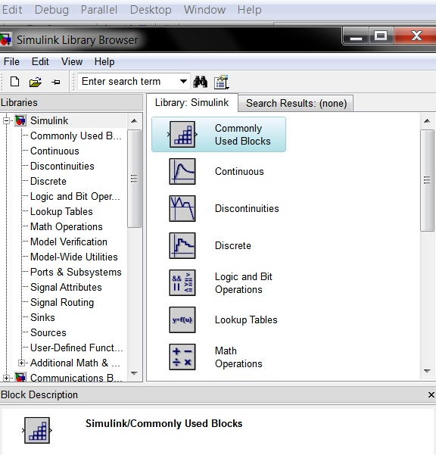
Рисунок 1 — Simulink Library Browser

Упражнение 2. Построение простой модели динамической системы.
Требуется построить модель объекта, заданного передаточной функцией. Создадим модель в среде Simulink. Изменим параметры блока Transfer Fcn, установленные программой по умолчанию (Рисунок 2).

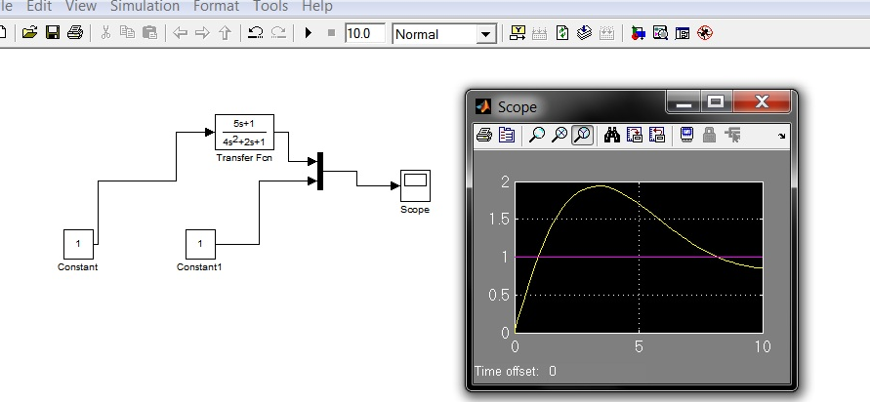
Рисунок 2 — Простая динамическая система

Задание на самостоятельную работу

Задание 1. Сформировать и визуализировать сигналы заданной формы

Вариант 2
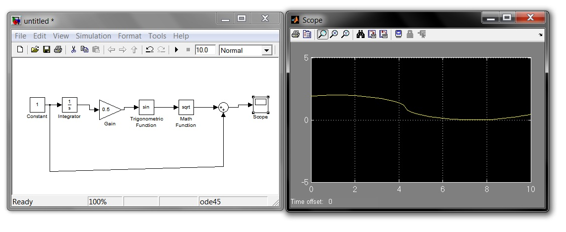
Рисунок 3 — Сигнал согласно варианту

Задание 2. Построить виртуальные модели
1. Синтезировать структурную схему модели системы линейных алгебраических уравнений(Рисунок 4):

Вариант 2.
x1 + 2x2 – x3 = -15
-x1 + 7x2 – 9x3 = 4
x1 + 2x2 + 4x3 = 18

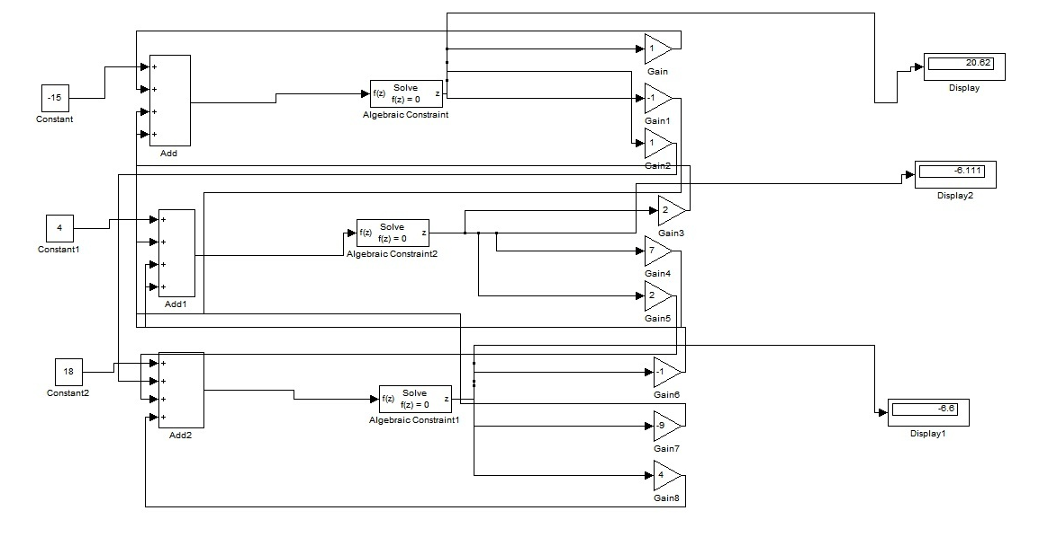
Рисунок 4 — Модель уравнения

Вывод: В рещультате проделанной работы были изучены основы имитационного моделирования в Simulink.

